Демонстрационный вариант

контрольных измерительных материалов для

проведения промежуточной аттестации

по геометрии

8 класс

**СПЕЦИФИКАЦИЯ КОНТРОЛЬНЫХ ИЗМЕРИТЕЛЬНЫХ МАТЕРИАЛОВ ДЛЯ**

**ПРОВЕДЕНИЯ ПРОМЕЖУТОЧНОЙ АТТЕСТАЦИИ**

**ПО ГЕОМЕТРИИВ 8 КЛАССЕ**

***Назначение КИМ***

Промежуточная аттестация представляет собой форму объективной оценки качества усвоения учащимися всего объёма содержания учебного предмета «геометрия» за учебный год, с использованием заданий стандартизированной формы (контрольных измерительных материалов). Контрольно-измерительные материалы позволяют установить уровень форсированности предметных результатов у учащихся 8 класса по итогам усвоения программы по предмету «геометрия» Формой проведения промежуточной аттестацией по предмету «геометрия» в 8 классе является контрольная работа. Результаты промежуточной аттестации учитываются при выставлении годовой отметки по предмету «геометрия».

***Подходы к отбору содержания, разработке структуры КИМ***

Объектами контроля выступают дидактические единицы знаний и требования к формированию предметных результатов, закрепленных в образовательном стандарте.

  Задания КИМ различаются по форме и уровню сложности, который определяется способом познавательной деятельности, необходимым для выполнения задания.

   Задания повышенного и высокого уровней сложности, в отличие от базовых, предполагает более сложную комплексную по своему характеру познавательную деятельность.

   При разработке КИМ учитываются возрастные особенности обучающихся, уровень развития их познавательной активности, объем и характер предъявляемого им учебного содержания по предмету.

Для обучающихся с ОВЗ создаются специальные педагогические условия:

* Наглядное подкрепление информации.
* Наглядное подкрепление инструкций.
* Выполнение заданий по образцу.

Особые условия проведения промежуточной аттестации:

* Особая форма организации аттестации (в малой группе, индивидуально) с учетом особых образовательных потребностей и индивидуальных особенностей обучающихся;
* Привычная обстановка в классе;
* Адаптирование инструкции с учетом особых образовательных потребностей и индивидуальных трудностей обучающихся.
* При необходимости предоставление дифференцированной помощи: стимулирующей (одобрение, эмоциональны поддержка), организующей (привлечение внимания, концентрированное на выполнение работы, напоминание о необходимости самопроверки), направляющей (повторное разъяснение инструкции к заданию);
* Исключение негативных реакций со стороны педагога, недопустимость ситуаций, приводящих к эмоциональному травмированию ребенка.

***Распределение заданий КИМ по содержанию, проверяемым умениям и способам деятельности. Распределение заданий по уровням сложности.***

|  |  |  |  |
| --- | --- | --- | --- |
| № | Вид работы | Проверяемые умения | Уровень сложности |
| 1 | Геометрия | Распознавать основные виды четырехугольников, их элементы; пользоваться их свойствами при решении геометрических задач | Б |
| 2 | Геометрия | Пользоваться теоремой Пифагора для решения геометрических и практических задач. Строить математическую модель в практических задачах, самостоятельно делать чертеж и находить соответствующие длины. Владеть понятиями синуса, косинуса и тангенса острого угла прямоугольного треугольника. Пользоваться этими понятиями для решения практических задач. Вычислять (различными способами) площадь треугольника и площади многоугольных фигур. Применять полученные умения в практических задачах. | Б |
| 3 | Геометрия | Пользоваться теоремой Пифагора для решения геометрических и практических задач. Строить математическую модель в практических задачах, самостоятельно делать чертеж и находить соответствующие длины. Владеть понятиями синуса, косинуса и тангенса острого угла прямоугольного треугольника. Пользоваться этими понятиями для решения практических задач. Вычислять (различными способами) площадь треугольника и площади многоугольных фигур. Применять полученные умения в практических задачах | Б |
| 4 | Вероятность и статистика | Использовать графические модели: дерево случайного эксперимента, диаграммы Эйлера, числовая прямая | Б |
| 5 | Геометрия | Распознавать основные виды четырехугольников, их элементы, пользоваться их свойствами при решении геометрических задач | Б |
| 6 | Геометрия | Применять полученные знания на практике: строить математические модели для задач реальной жизни и проводить соответствующие вычисления с применением подобия и тригонометрии. | П |

Условные обозначения Уровень сложности: Б — базовый, П — повышенный.

***Время и способ выполнения варианта КИМ***

На выполнение работы отводится 45 минут.

***Дополнительные материалы и оборудование***

Дополнительные материалы для проведения работы требуются. Учащимся предоставляется таблица квадратов двузначных чисел.

***Оценка выполнения заданий и работы в целом***

Максимальный балл за работу в целом – 7 баллов.

Верное выполнение каждого из заданий 1–5 оценивается 1 баллом. Задание считается выполненным верно, если обучающийся дал верный ответ. Выполнение задания 6 оценивается от 0 до 2 баллов. Задание 6 считается выполненными верно, если обучающийся привел решение и дал верный ответ.

Работа считается выполненной, если выполнено 50% базового уровня.

*Распределение балов в соответствии с заданиями*

|  |  |  |  |  |  |  |
| --- | --- | --- | --- | --- | --- | --- |
| № задания | 1 | 2 | 3 | 4 | 5 | 6 |
| Балл | 1 | 1 | 1 | 1 | 1 | 2 |

Пятибалльная шкала в соответствии с ФГОС соотносится с тремя уровнями успешности (необходимый/базовый, программный и высокий). Перевод отметки в пятибалльную шкалу осуществляется по следующей схеме.

«5» – глубокое понимание программного материала, безошибочный ответ, решение. «4» – правильное усвоение программного материала, отдельные незначительные неточности и ошибки. «3» – усвоение основных положений программного материала без способности оперировать им на конструктивном уровне. «2» – плохое, поверхностное усвоение программного материала. «1» – полное отсутствие каких-либо знаний учебного материала.

***Критерии оценивания***

|  |  |  |  |  |
| --- | --- | --- | --- | --- |
| **% выполнения всей работы** | **Баллы** | **Баллы**  ОВЗ | **Отметка** | **Уровень достижения планируемого результата** |
| ≤ 49% | 0-1 | 0-1 | 2 | Ниже базового |
| 50%-64% | 2-3 | 2-3 | 3 | Базовый(обязательный) |
| 65%-84% | 4-5 | 4-5 | 4 | Повышенный |
| 85-100% | 6-7 | 6-7 | 5 | Высокий |

# КОДИФИКАТОР ЭЛЕМЕНТОВ СОДЕРЖАНИЯ И ТРЕБОВАНИЙ К УРОВНЮ ПОДГОТОВКИ УЧАЩИХСЯ 8 КЛАССА ДЛЯ ПРОВЕДЕНИЯ ПРОМЕЖУТОЧНОЙ АТТЕСТАЦИИ ПО геометрии

# Кодификатор элементов содержания и требований к уровню подготовки учащихся 8 классов для проведения промежуточной аттестации по геометрии является одним из документов, определяющих структуру и содержание КИМ для проведения промежуточной аттестации по геометрии. Он составлен на основе Федерального государственного образовательного стандарта основного общего образования.

# Кодификатор состоит из трех разделов:

# раздел 1. «Перечень проверяемых требований к результатам освоения основной образовательной программы основного общего образования по математике»;

# раздел 2. «Перечень элементов содержания, проверяемых на основном государственном экзамене по математике»;

# раздел 3. «Отражение в содержании контрольных измерительных материалов личностных результатов освоения основной образовательной программы основного общего образования».

|  |  |  |  |  |  |
| --- | --- | --- | --- | --- | --- |
| № зада ния | Основные проверяемые требования к математической подготовке | Коды элементо в  содержа ния | Коды элементо в требований | Урове нь сложн ости | Максимал ьный балл за выполнени е задания |
| **1** | Распознавать основные виды четырехугольников, их элементы; пользоваться их свойствами при решении геометрических задач | 6 | 6.1 | **Б** | **1** |
| **2** | Пользоваться теоремой Пифагора для решения геометрических и практических задач. Строить математическую модель в практических задачах, самостоятельно делать чертеж и находить соответствующие длины. Владеть понятиями синуса, косинуса и тангенса острого угла прямоугольного треугольника. Пользоваться этими понятиями для решения практических задач. Вычислять (различными способами) площадь треугольника и площади многоугольных фигур. Применять полученные умения в практических задачах. | 6 | 6.5; 6.6; 6.7 | **Б** | **1** |
| **3** | Пользоваться теоремой Пифагора для решения геометрических и практических задач. Строить математическую модель в практических задачах, самостоятельно делать чертеж и находить соответствующие длины. Владеть понятиями синуса, косинуса и тангенса острого угла прямоугольного треугольника. Пользоваться этими понятиями для решения практических задач. Вычислять (различными способами) площадь треугольника и площади многоугольных фигур. Применять полученные умения в практических задачах | 6 | 6.5; 6.6; 6.7 | **Б** | **1** |
| **4** | Использовать графические модели: дерево случайного эксперимента, диаграммы Эйлера, числовая прямая | 5 | 5.5 | **Б** | **1** |
| **5** | Распознавать основные виды четырехугольников, их элементы, пользоваться их свойствами при решении геометрических задач | 6 | 6.1 | **Б** | **1** |
| **6** | Применять полученные знания на практике: строить математические модели для задач реальной жизни и проводить соответствующие вычисления с применением подобия и тригонометрии. | 6 | 6.10 | **П** | **2** |

# *Система оценивания выполнения работы по алгебре*

# Правильное выполнение каждого из заданий 1-5 оценивается 1 баллом. Задание считается выполненным верно, если ответ записан в той форме, которая указана в инструкции по выполнению задания, и полностью совпадает с эталоном ответа. Если ответ неверный, ответ содержит арифметическую ошибку или ответ отсутствует, он считается неверным.

|  |  |  |
| --- | --- | --- |
| Номер задания | Правильный ответ | Баллы |
| **1** | 110° | **1** |
| **2** | √10 | **1** |
| **3** | 300 | **1** |
| **4** | A | **1** |
| **5** | 3 | **1** |
| **6** | 20° | **2** |

**Демонстрационный вариант контрольных измерительных материалов**

**для проведения промежуточной аттестации по геометрии**

**за курс 8 класса**

**Инструкция для учащегося**

Для прохождения аттестационного порога необходимо набрать не менее 2 балла.

На выполнение заданий проверочной работы по геометрии отводится один урок (не более 45 минут). Работа включает в себя 6 заданий. В заданиях 1,2,3 нужно записать решение. В задании 6 нужно оформить геометрически задачу. Если Вы хотите изменить ответ, зачеркните его и запишите рядом новый. При выполнении работы не разрешается пользоваться учебниками, рабочими тетрадями, справочниками, калькулятором. При необходимости можно пользоваться черновиком. Записи в черновике проверяться и оцениваться не будут. Советуем выполнять задания в том порядке, в котором они даны. В целях экономии времени пропускайте задание, которое не удаётся выполнить сразу, и переходите к следующему. Если после выполнения работы у Вас останется время, то Вы сможете вернуться к пропущенным заданиям.

После завершения работы проверьте внимательно правильность записи ответов.

***Желаем успеха*!**

**Вариант 1**

1.

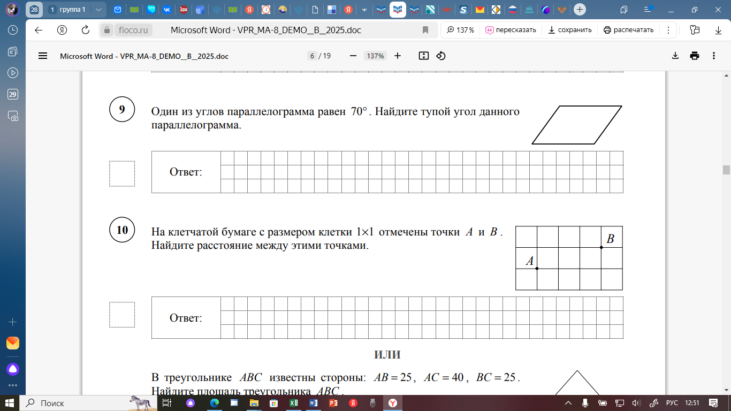

2.



3.

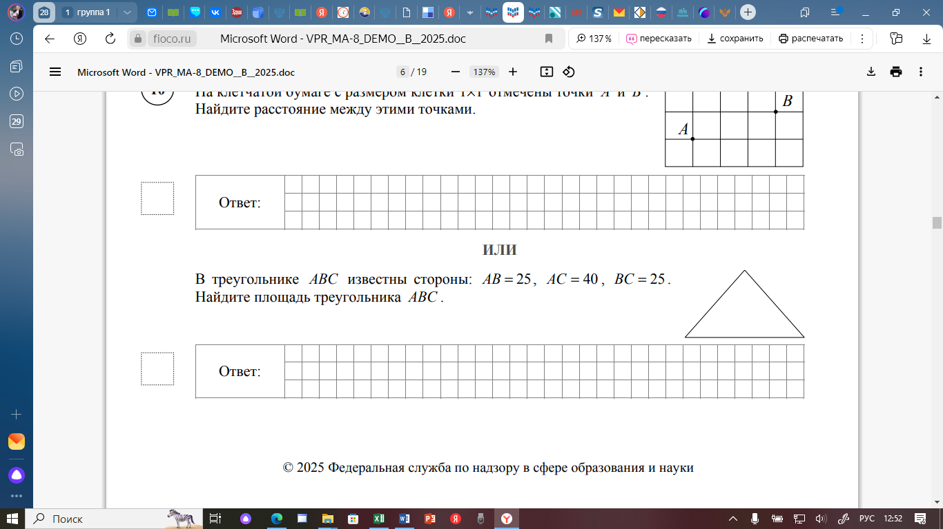

4.

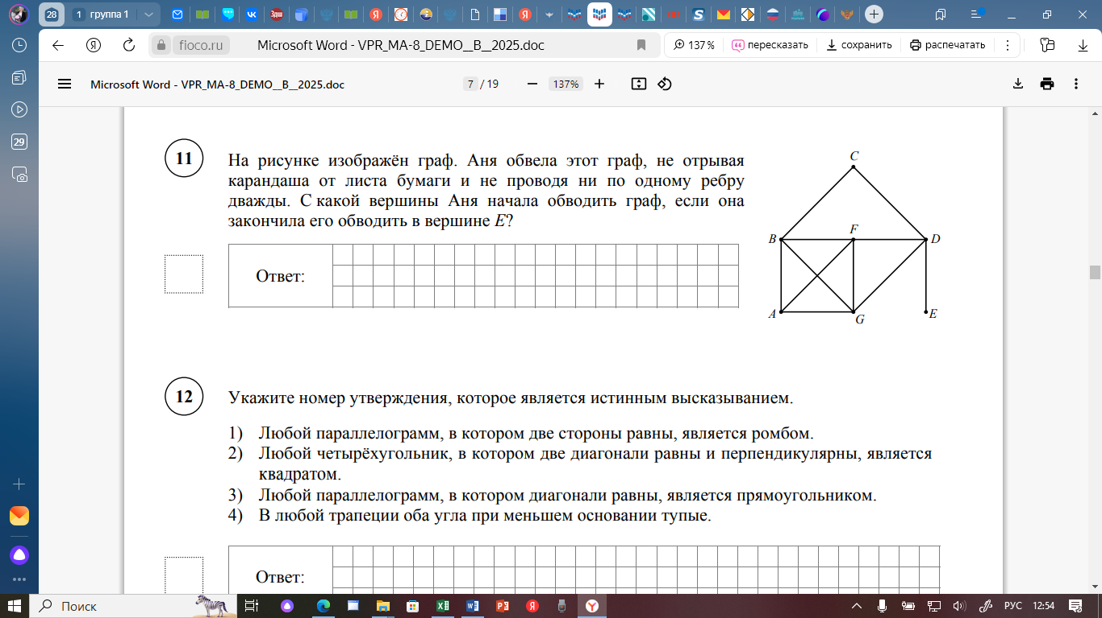



5.

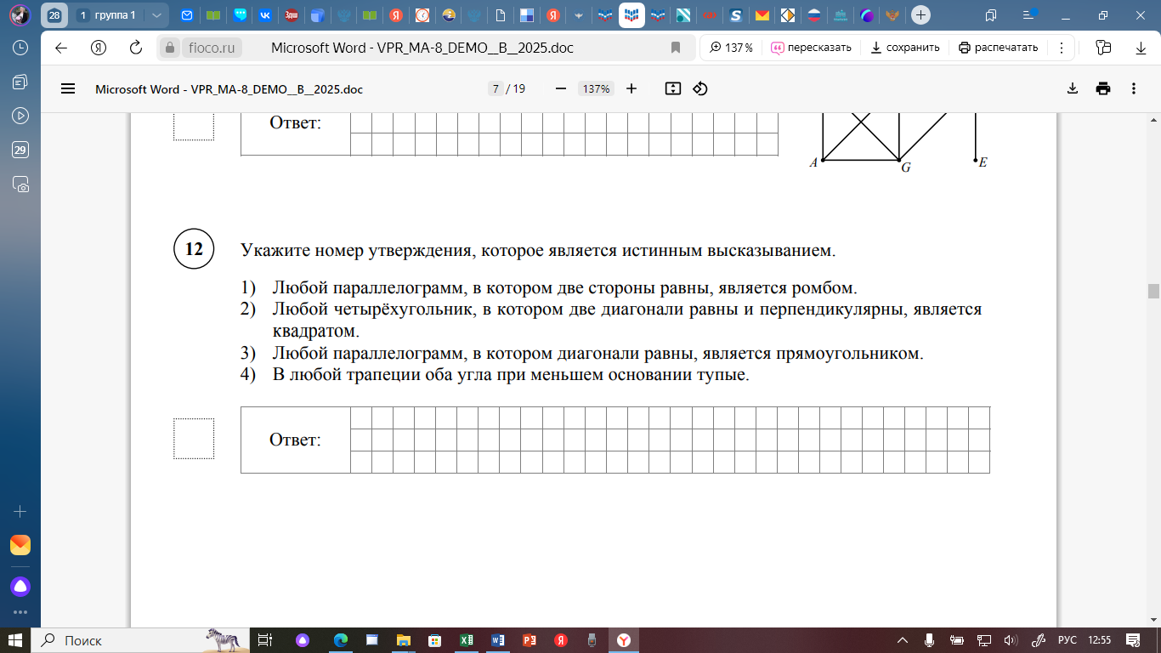

6.

